TECNICA PARA LA RESOLUCIÓN DE PROBLEMAS CON EL APOYO DEL COMPUTADOR:

PASOS:

1. **Análisis y clasificación del enunciado del problema en sus elementos**

|  |  |  |
| --- | --- | --- |
| **Elemento** | **Valor** | |
| Captura de Datos | Cuerpo Posee una velocidad inicial de 12 m/s |  |
| Posee una aceleración de 2m/s al cuadrado |  |
|  |  |
|  |  |
| Operaciones Aritméticas  Preguntas  Observaciones | Conversión de k/h a m/s = k/h / 3,6 | |
| Tiempo de Aceleración (TA)= Velocidad Final-Velocidad Inicial / A | |
|  | |
|  | |
| ¿Cuánto tiempo tardará en adquirir una velocidad de 144 k/h? |  |
|  |  |
|  |  |
|  |  |
|  | |
|  | |
|  | |
|  | |

1. **Diagrama Entrada – Proceso – Salida**

Entradas Procesos Salidas

**C=K/h/3,6**

**TA=(VF)-(VI)/A**

Tiempo que tardó

Velocidad Final

Aceleración

Velocidad Inicial

1. **Análisis de Procesos Aritméticos**

|  |
| --- |
| Para calcular el tiempo que tardó en adquirir una velocidad de 144 k/h se divide el 144 entre 3,6 y sería igual a 40 m/s |
| Una vez obtenido este resultado se aplica la siguiente fórmula TA= (VF) –(VI)/A |
|  |
|  |
|  |
|  |

1. **Diseño Interfaz Hombre – Máquina**

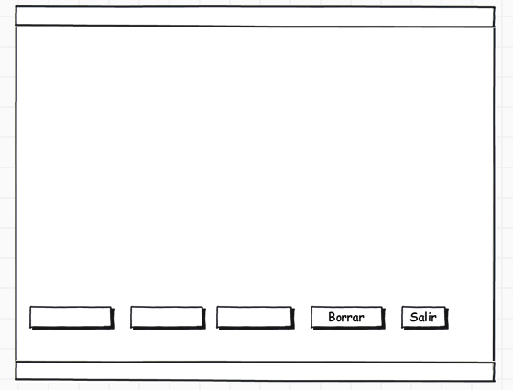

**Dividir**

**Calcular el tiempo que tardó en adquirir una velocidad/lblTitulo**

Botón

Botón

**Check**

Tiempo Aceleración:

Etiqueta

Caja de Texto

Caja de Texto

Caja de Texto

Etiqueta

Botón

Velocidad Final:

Velocidad Inicial:

Aceleración:

Velocidad k/h:

m/s recorridos:

Caja de Texto

Etiqueta

Etiqueta

Etiqueta

Etiqueta

Etiqueta

1. **Algoritmos**

|  |  |
| --- | --- |
| **Paso** | **Descripción** |
| 0 | Inicio |
| 1 | Declarar variable Velocidad Inicial |
| 2 | Declarar variable Velocidad Final |
| 3 | Declarar variable Aceleración |
| 4 | Leer Velocidad Inicial |
| 5 | Leer Velocidad Final |
| 6 | Leer Aceleración |
| 7 | Convertir de k/h a m/s |
| 8 | Restar Velocidad Final con Velocidad Inicial y dividirlo entre la Aceleración |
| 9 | Escribir el resultado |
| 10 | Fin |
| 11 |  |

1. **Tabla de Datos**

|  |  |  |  |  |  |  |  |  |
| --- | --- | --- | --- | --- | --- | --- | --- | --- |
| **Identificador** | **Tipo** | **TipoDato** | **Valor Inicial** | **Ambito** | | | **Observaciones** | **Documentación** |
| E | P | S |
| VelocidadFinal | Variable | Entero | 144 K/h | E | P |  |  | Variable que almacena un dato proporcionado por el problema y después es convertido por medio de una operación aritmetica |
| VelocidadInicial | Variable | Entero | 12 m/s | E | P |  |  | Variable que almacena un dato proporcionado por el problema |
| Aceleracion | Variable | Entero | 2m/s | E | P |  |  | Variable donde se almacena un dato proporcionado por el problema |
| TiempoTardo | Variable | Real | 0 |  |  | S |  | Variable donde se va a almacenar una de las respuestas de una operación aritmetica. |
| Converaor | Variable | Real | 40 m/s |  | P |  |  | Variable en la que se va a almacenar una respuesta a una operación aritmetica |
|  |  |  |  |  |  |  |  |  |
|  |  |  |  |  |  |  |  |  |
|  |  |  |  |  |  |  |  |  |
|  |  |  |  |  |  |  |  |  |

1. **Tabla de Expresiones Aritméticas y Computacionales**

|  |  |
| --- | --- |
| **Expresiones Aritméticas** | **Expresiones Computacionales** |
| Conversor= (K/h/3,6) | C= (K/h/3,6) |
| Tiempo Aceleracion=Velocidad Final-Velocidad Inicial/Aceleracion | TA=(VF-VI)/A |
|  |  |
|  |  |
|  |  |
|  |  |
|  |  |
|  |  |

1. **Diagrama de Flujo de Datos**

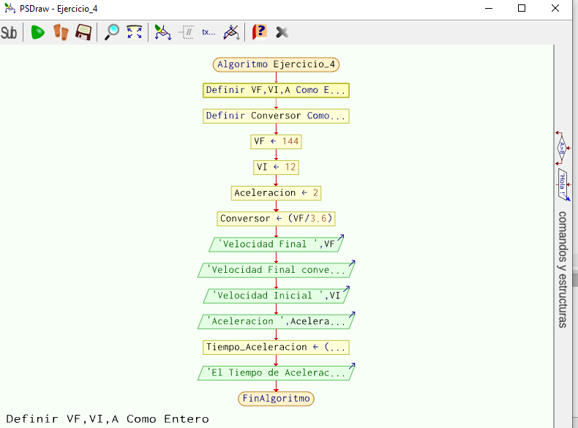

1. **Prueba de Escritorio**

|  |  |  |  |  |  |  |  |  |  |
| --- | --- | --- | --- | --- | --- | --- | --- | --- | --- |
|  | **Variables y/o Constante** | | | | | | **Salidas** | |  |
|  |  |  |  |  |  | **Calculo Manual** | **Salida Algoritmo** | **Estado** |
| **Inicialización** |  |  |  |  |  |  |  |  |  |
| **Paso *1*** |  |  |  |  |  |  |  |  |  |
| **Paso *2*** |  |  |  |  |  |  |  |  |  |
| **Paso *3*** |  |  |  |  |  |  |  |  |  |
| **Paso *4*** |  |  |  |  |  |  |  |  |  |
| **Paso *5*** |  |  |  |  |  |  |  |  |  |
| **Paso *6*** |  |  |  |  |  |  |  |  |  |
| **Paso *7*** |  |  |  |  |  |  |  |  |  |
| **Paso *8*** |  |  |  |  |  |  |  |  |  |
| **Paso *9*** |  |  |  |  |  |  |  |  |  |
| **Paso *10*** |  |  |  |  |  |  |  |  |  |
| **Paso *n*** |  |  |  |  |  |  |  |  |  |

1. **Pseudocódigo**

**/* Algoritmo Ejercicio_4**

**Definir VF,VI,A Como Entero**

**Definir Conversor Como Real**

**VF<-144**

**VI<-12**

**Aceleracion<-2**

**Conversor<-(VF/3.6)**

**Escribir "Velocidad Final " , VF**

**Escribir 'Velocidad Final convertida a m/s ', Conversor**

**Escribir "Velocidad Inicial ", VI**

**Escribir "Aceleracion ", Aceleracion**

**Tiempo_Aceleracion<-(Conversor-12)/Aceleracion**

**Escribir "El Tiempo de Aceleracion fue de ", Tiempo_Aceleracion**

**Información del Programa: Nombre de Archivos:**

**Diagrama de Flujo de Datos:** sumaNumeros.dfd

**Intefaz:** formularioPrincipal.png **Pseudocódigo:** sumaNumeros.txt **Proyecto Java:** proyectoSumaNumeros

**Ubicación:** D:\Proyectos\java\sumaNumeros

**Descripción:**

En este proyecto se capturan por teclado dos números enteros y se realizan tres funcionalidades (Sumar, Borrar y Salir)

**Autor:**

Carlos Betancourt Correa

**Version:**

1.0

**Fecha:**

Junio 15 de 2011

*/

**Modulo Principal**

**// Área de Declaración e inicialización de Variables:**

|  |  |  |  |  |  |  |  |  |  |
| --- | --- | --- | --- | --- | --- | --- | --- | --- | --- |
| **Numérico** | | | | **Texto** | | | | **Boolean** | |
| **Real** | | **Entero** | | **Cadena** | | **Char** | | **Booleam** | |
| **Identificador** | **Vlr Inicial** | **Identificador** | **Vlr Inicial** | **Identificador** | **Vlr Inicial** | **Identificador** | **Vlr Inicial** | **Identificador** | **Vlr Inicial** |
|  |  |  |  |  |  |  |  |  |  |
|  |  |  |  |  |  |  |  |  |  |
|  |  |  |  |  |  |  |  |  |  |
|  |  |  |  |  |  |  |  |  |  |
|  |  |  |  |  |  |  |  |  |  |
|  |  |  |  |  |  |  |  |  |  |
|  |  |  |  |  |  |  |  |  |  |
|  |  |  |  |  |  |  |  |  |  |
|  |  |  |  |  |  |  |  |  |  |

**// Entradas Leer (**Identificador**)** - **Procesar - Escribir (**Identificador**)** ;

**Fin_Modulo_Principal**